Orientierungsschule Tafers Auftrag 7
Fernunterricht BG

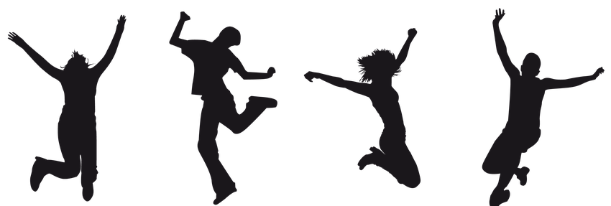
In Bewegung

Material:
Person in Bewegung (Zeitschriften, eigenes Foto oder Internet), Papiere, Schere, Leim, Farben nach Wahl

Auftrag:
Stelle eine oder mehrere Personen in Bewegung dar.

Technik:
Collage und Malen

Auftrag:
- Mache ein Foto von dir in Bewegung oder suche eine bewegende Person in einer Zeitschrift (oder Internet).
- Schneide die Person so genau wie möglich aus.
- Lege deine ausgeschnittene Person auf mindestens 2 andere Papiere, zeichne sie genau nach und schneide sie aus.
- Gestalte einen Hintergrund (Technik nach freier Wahl) passend zu deinem Sujet.
- Klebe die Personen versetzt auf deinen Hintergrund. Siehe die Abbildungen unten.
- Mache ein Foto deines Bildes und schicke es deiner BG Lehrperson.

